Séquence 5 Les éléments sémantiques en HTML : Les éléments div et span ?

Les éléments HTML div et span ont été créés principalement pour simplifier la mise en page de nos pages HTML en CSS c’est-à-dire pour simplifier l’application de certains styles CSS.

Exemple d’utilisation de l’élément div
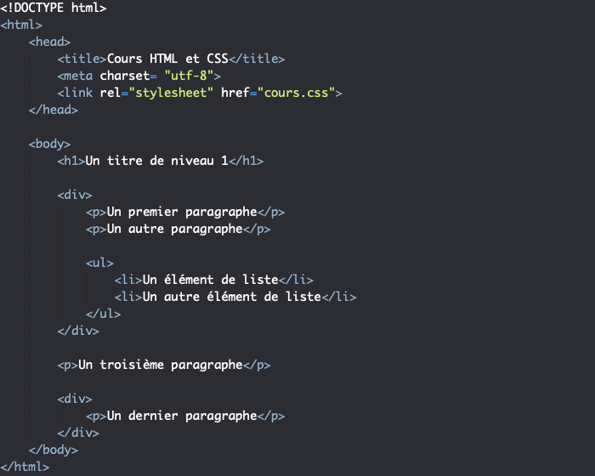
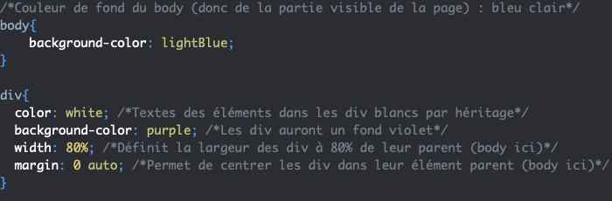
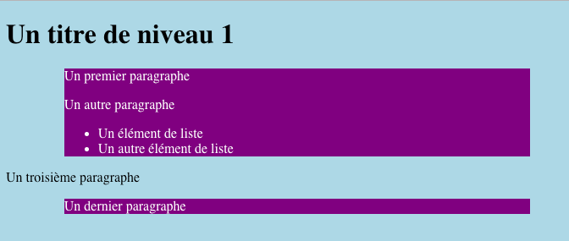

Exemple d’utilisation de l’élément span
L’élément span va lui servir de conteneur à un autre niveau
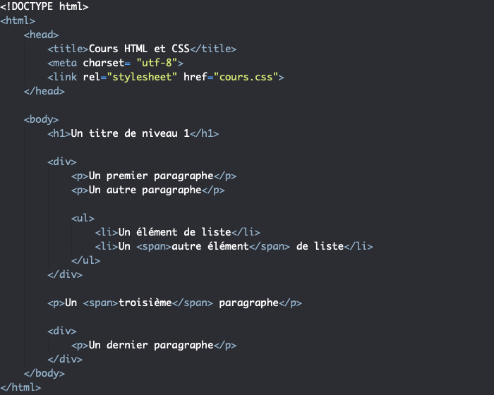
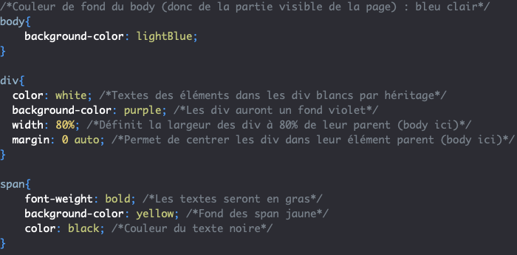
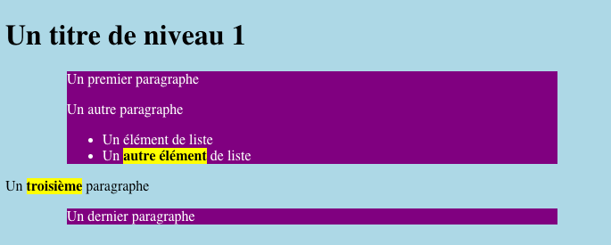

Les éléments div et span et les attributs class et id
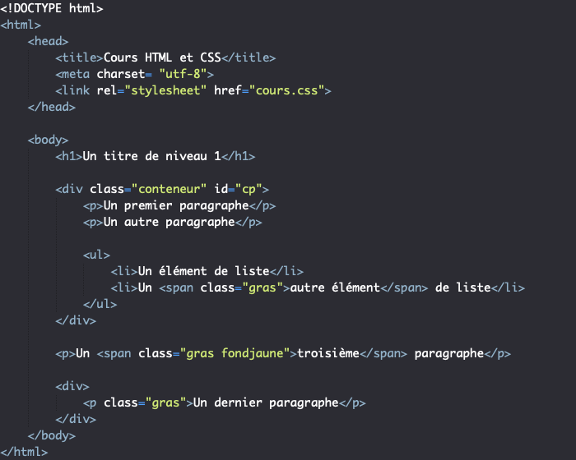
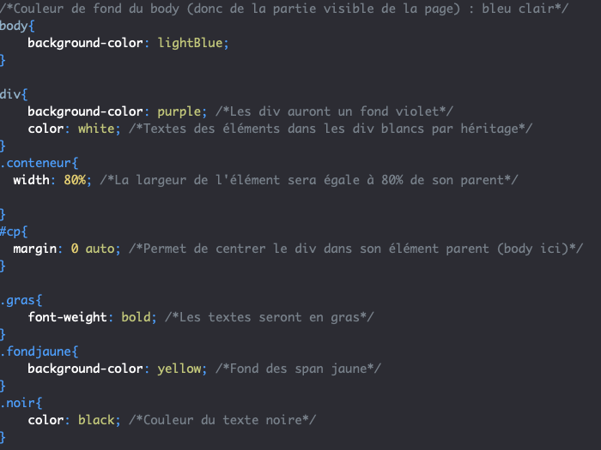
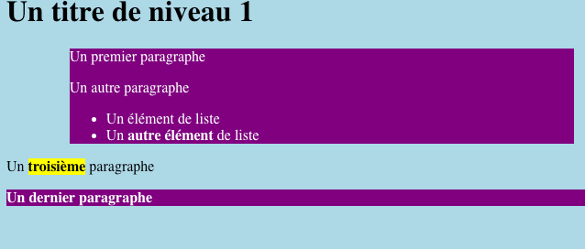

Quelles différences entre les éléments div et span et quand utiliser l’un plutôt que l’autre ?
Un élément div va pouvoir contenir plusieurs éléments et va donc nous servir de conteneurs d’éléments tandis que l’élément span va nous servir de conteneur pour une partie du contenu d’un élément et va donc être utilisé à l’intérieur d’un élément.

Comprendre comment est défini le type d’affichage d’un élément HTML
Le type d’affichage d’un élément va toujours être défini en CSS par la propriété display. Si cette propriété n’est pas explicitement renseignée pour un élément, c’est la valeur par défaut de display qui va être appliquée à l’élément c’est-à-dire display: inline.
Ainsi, par défaut, on peut dire que tout élément HTML va posséder un type d’affichage inline (nous allons voir par la suite ce que signifie ce type d’affichage).
Cependant, rappelez-vous que chaque navigateur possède une feuille de styles (c’est-à-dire un fichier CSS) qui sera appliquée par défaut pour les différents éléments dont nous ne précisons pas le comportement dans nos propres feuilles de style.

Les éléments de type inline
Par simplicité, on appellera « élément de type inline » (ou « inline level element » en anglais) un élément auquel a été appliqué un display: inline.
Les éléments de type inline vont posséder les caractéristiques suivantes qui vont les différencier des éléments de type block :
- Un élément de type inline ne va occuper que la largeur nécessaire à l’affichage de son contenu par défaut ;
- Les éléments de type inline vont venir essayer de se placer en ligne, c’est-à-dire à côté (sur la même ligne) que l’élément qui les précède dans le code HTML ;
- Un élément de type inline peut contenir d’autres éléments de type inline mais ne devrait pas contenir d’éléments de type block.
Les éléments HTML dont le type d’affichage recommandé par le W3C est le type inline les plus courants sont les suivants :
- Les éléments de distinction d’importance du contenu em et strong ;
- L’élément span ;
- L’élément de liens a ;
- L’élément button ;
- Les éléments de formulaire input, label, textarea et de liste de choix select ;
- L’élément d’insertion d’images img (cas intéressant et souvent source de confusions car on va pouvoir passer une largeur et une hauteur à l’image à afficher en soi qui va « remplacer » l’élément img lors de l’affichage, mais il n’empêche que l’élément img est bien inline en soi);
- Les éléments code, script, etc.
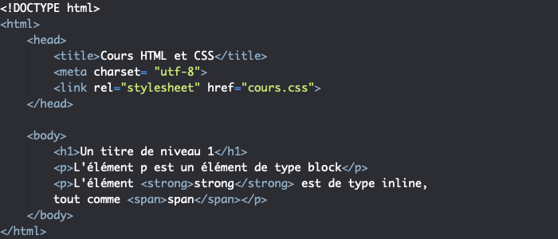
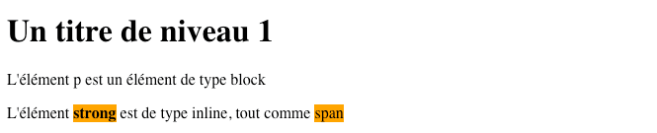
Dans l’exemple ci-dessus, j’ai rajouté une couleur de fond aux éléments inline afin que vous puissiez bien voir l’espace qu’ils prennent dans la page.

Les éléments de type block
Par simplicité, on appellera « élément de type block » (ou « block level element » en anglais) un élément auquel on va appliquer un display: block.
Les éléments de type block vont posséder les caractéristiques de disposition suivantes :
- Un élément de type block va toujours prendre toute la largeur disponible au sein de son élément parent (ou élément conteneur) ;
- Un élément de type block va toujours « aller à la ligne » (créer un saut de ligne avant et après l’élément), c’est-à-dire occuper une nouvelle ligne dans une page et ne jamais se positionner à côté d’un autre élément par défaut ;
- Un élément de type block peut contenir d’autres éléments de type block ou de type inline.
Les éléments HTML dont le type d’affichage recommandé par le W3C est le type block les plus communs sont les suivants :
- L’élément body, cas particulier mais qui est concrètement considéré comme un élément block ;
- L’élément de division du contenu div ;
- Les paragraphes p et titres h1, h2, h3, h4, h5, h6 ;
- Les éléments structurants article, aside, header, footer, nav et section ;
- Les listes ul, ol, dl et éléments de listes de définition dt et dd ;
- L’élément de définition de tableaux table ;
- L’élément de définition de formulaires form et l’élément fieldset ;
- Les éléments figure et figcaption ;
- Les éléments canvas, vidéo, etc.
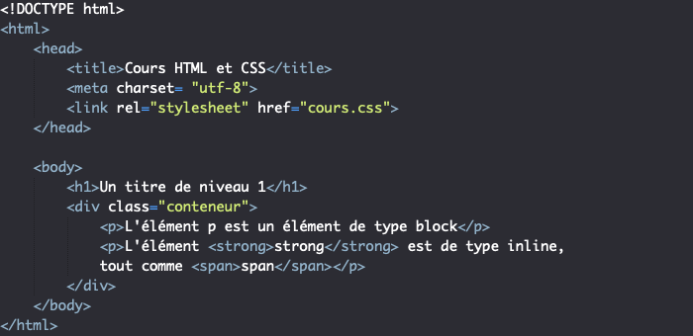
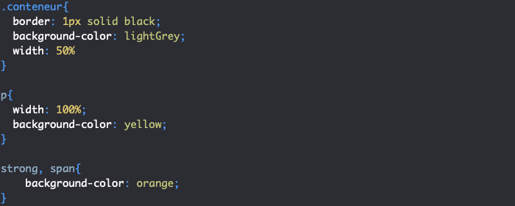
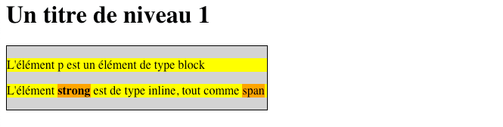

Définition d’une notation CSS raccourcie ou notation « short hand »
Par exemple, la propriété raccourcie padding va permettre de définir le comportement des marges internes d’un élément HTML. Cette propriété est la version short hand des propriétés suivantes :
- padding-top : définition de la marge interne supérieure ;
- padding-right : définition de la marge interne droite ;
- padding-bottom : définition de la marge interne inférieure ;
- padding-left : définition de la marge interne gauche.
Chacune de ces quatre propriétés va accepter le même type de valeur et notamment des valeurs de type « longueur » en px par exemple. Lors de la définition de padding, il faudra donc faire attention à l’ordre des valeurs pour définir la bonne taille pour chacune des marges internes.

Short Hand | Equivalent Long Hand
font | font-style, font-variant, font-weight, font-size, line-height, font-family
border | border-width, border-style, border-color
margin | margin-top, margin-right, margin-bottom, margin-left
padding | padding-top, padding-right, padding-bottom, padding-left
background | background-image, background-position, background-size, background-repeat, background-origin, background-clip, background-attachment, background-color
transition | transition-property, transition-duration, transition-timing-function, transition-delay
animation | animation-name, animation-duration, animation-timing-function, animation-delay, animation-iteration-count, animation-direction, animation-fill-mode, animation-play-state
flex | flex-shrink, flex-grow, flex-basis

Séquence 5-2 Le concept de « boites » et le modèle des boites (la Mise en page)

L’idée centrale du modèle des boites est que tout élément HTML peut être représenté par un empilement de différentes boites rectangulaires :
- La première boite, centrale, va être composée du contenu de l’élément en soi ;
- La deuxième boite va être composée de la première boite ainsi que des marges internes de l’élément ;
- La troisième boîte va être composée de la deuxième boite et des bordures de l’élément ;
- La quatrième boite va être composée de la troisième boite et des marges externes de l’élément.
Voici la représentation d’un élément selon le modèle des boites :
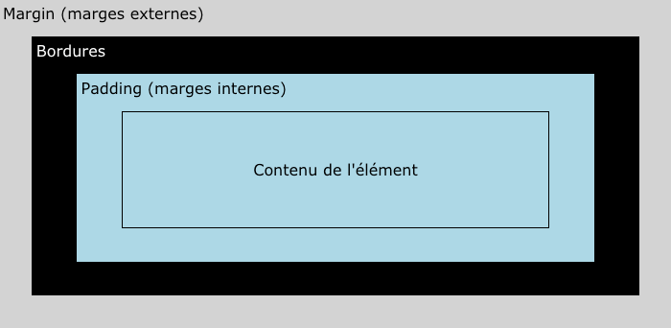

Les propriétés CSS liées aux différentes boites :
Le CSS va déjà nous fournir différentes propriétés qui vont nous permettre de spécifier la taille des différents éléments composants les différentes boites :
- Les propriétés width et height vont nous permettre de définir la largeur et la hauteur de la boite « contenu » ;
- La propriété padding va nous permettre de définir la taille des marges internes ;
- La propriété border va nous permettre de définir des bordures pour notre élément ;
- La propriété margin va nous permettre de définir la taille des marges externes.

Le modèle des boites et le positionnement
Comprendre comment est calculée la taille de chaque élément et de quoi chaque élément est composé est essentiel pour créer des mises en page efficaces.
Pour choisir le type d’affichage et de positionnement des éléments HTML, le CSS va nous fournir des propriétés très puissantes qui vont nous permettre de modifier le flux normal de la page, c’est-à-dire de modifier l’ordre d’affichage des éléments ou la place réservée par défaut à chacun d’entre eux.
Ici, nous allons nous intéresser aux propriétés suivantes :
- La propriété display qui va nous permettre de définir un type d’affichage pour un élément ;
- La propriété position qui va nous permettre de positionner nos éléments de différentes façons dans une page ;
- La propriété float qui va nous permettre de faire « flotter » des éléments HTML dans la page.

Largeur (width) et hauteur (height) de la boite de contenu des éléments HTML.

L’impact du type d’affichage d’un élément sur ses dimensions
Pour comprendre comment fonctionnent les propriétés width et height et comment les manipuler il est avant tout nécessaire d’avoir une vue claire sur les types d’affichage principaux des éléments : l’affichage block (sous forme de bloc) et inline (en ligne).
En effet, je vous rappelle que les éléments HTML peuvent être affichées de deux grandes façons différentes : soit sous forme de bloc, soit en ligne.
Les dimensions par défaut du contenu des éléments HTML vont avant tout être déterminées par le type d’affichage des éléments : en effet, les éléments de type block occuperont par défaut toute la largeur disponible dans leur élément parent tandis que les éléments de type inline n’occuperont que la largeur nécessaire à leur contenu.

Vous pouvez ainsi déjà retenir ici que nous n’allons pas pouvoir modifier la taille de l’espace pris par le contenu des éléments de type inline avec les propriétés width et height : les valeurs qu’on va pouvoir définir vont tout simplement être ignorées.
En effet, le principe de base d’un élément de type inline est que l’espace pris par sa boite « contenu » soit toujours égal à l’espace strictement nécessaire à l’affichage de ce contenu.
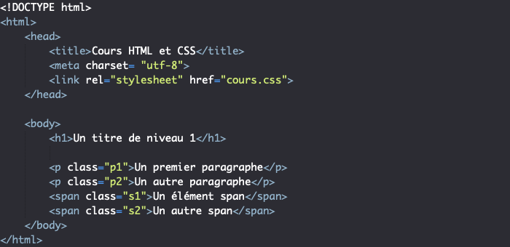
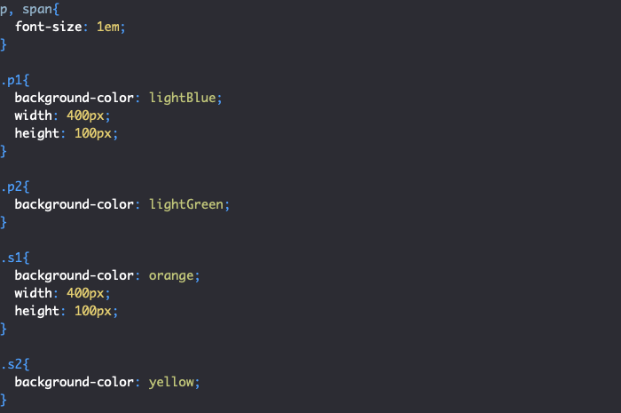
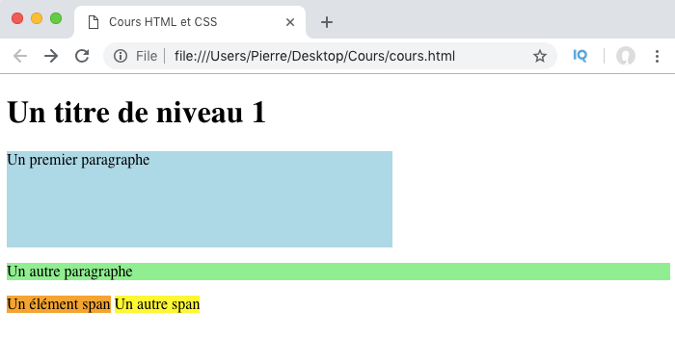
Les valeurs passées à width et à height sont ignorées pour span s1.
Un élément de type block commencera toujours sur une nouvelle ligne et ne viendra jamais se positionner à côté d’un autre élément de type block quelle que soit sa taille.

Les types de valeur des propriétés width et height et les problèmes de dépassement
Les propriétés width et height vont pouvoir accepter plusieurs types de valeurs :
- Des valeurs de type « longueur » qui vont être généralement exprimées en px ou en em ;
- Des valeurs en pourcentage, auquel cas le pourcentage donné sera relatif à la dimension de l’élément parent.

Problème de dépassement n°1 : l’élément dépasse de son parent (éviter de mélanger des unités fixes et relatives)
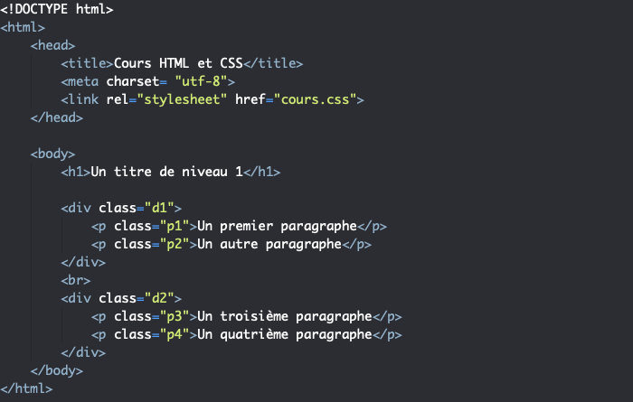
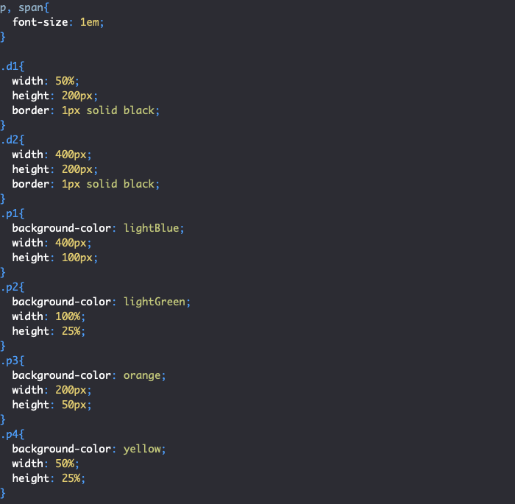
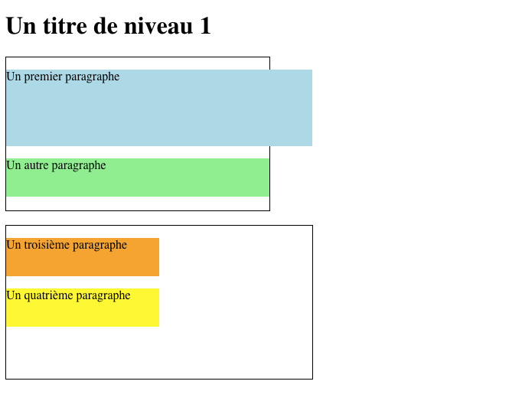
L’enfant p1 dépasse son parent d1.
Question comment gérer le dépassement :
Réponse : (utiliser overflow : hidden) Mais sur quel élément père ou enfant ?
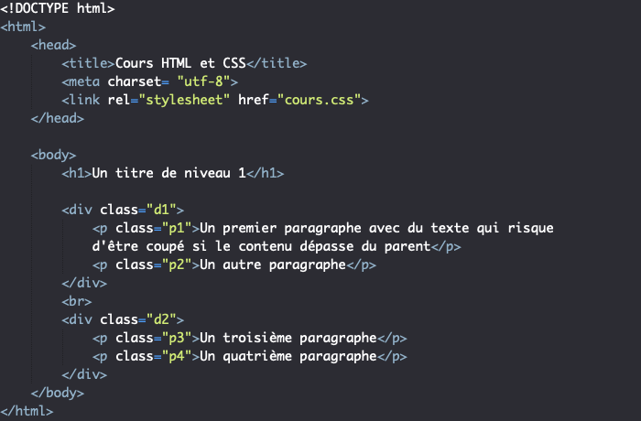
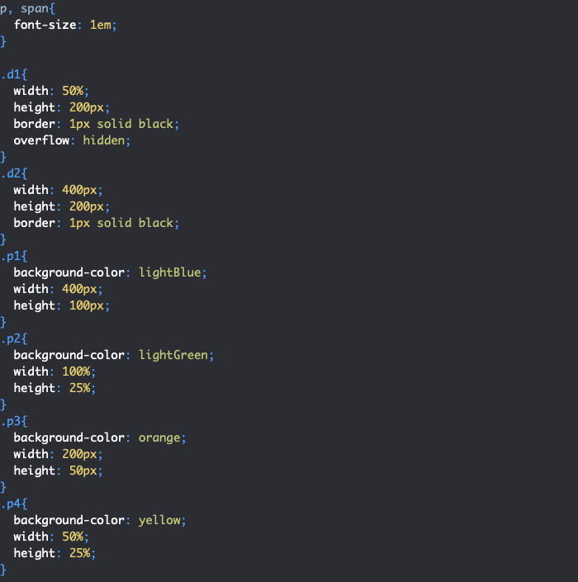
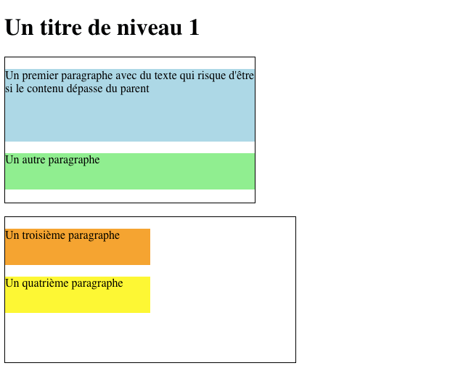

Problème de dépassement n°2 : le contenu dépasse de l’élément
Un autre problème de dépassement courant va être le problème « contraire » au précédent, à savoir le cas où le contenu de mon élément dépasse de sa boite.
Ce problème va survenir si on définit une taille trop petite pour la boite de contenu de l’élément par rapport au contenu de l’élément.
Dans ce cas-là, il va falloir utiliser la propriété overflow sur l’élément en soi afin que le contenu qui dépasse soit caché.
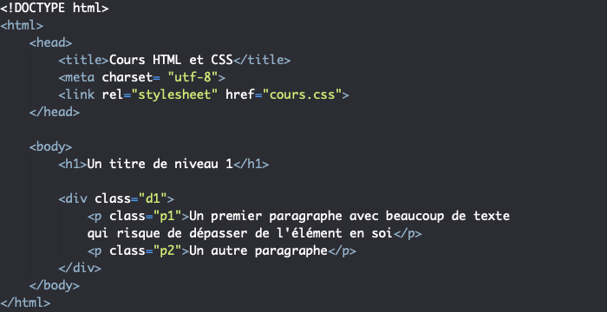
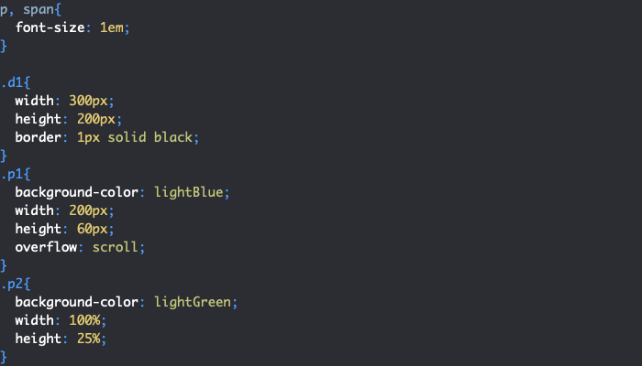
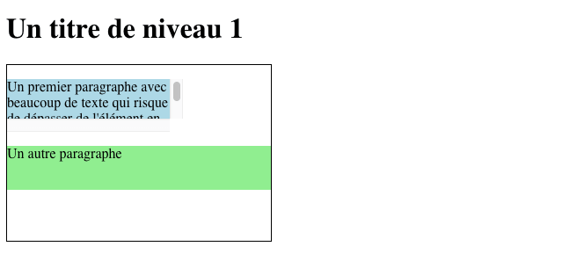

Problème de dépassement n°3 : l’élément dépasse globalement de son parent
Une autre erreur couramment faite se situe dans la mauvaise compréhension du modèle des boites. En effet, il faut bien ici se rappeler que les propriétés width et height ne servent qu’à définir les dimensions de la boite liée au contenu d’un élément.
A ces dimensions vont venir s’ajouter les tailles des marges intérieures, des bordures et celles des marges extérieures pour former la taille totale de l’élément. Ainsi, si l’on ne fait pas attention, on peut très rapidement se retrouver avec des éléments enfants plus grands et qui vont dépasser de leur parent.
Imaginons par exemple qu’on fixe la largeur d’un élément enfant à 100% de celle de son parent. Si on attribue ensuite une quelconque marge interne, bordure, ou marge externe à l’élément, celui-ci va dépasser de son élément parent.
